**2.4 Топология и волоконность.**

Топология сети – это первый этап, так сказать, основа основ. После определения потенциальных (или даже вполне реальных) абонентов и нанесения их, а также потенциального местоположения OLT, на карту, сразу надо задумываться о будущей топологии сети. На самом деле, многие инженеры проявляют интерес к PON именно из-за «топологического полиморфизма» этой технологии: PON можно развернуть практически при любой плотности застройки и её особенностях, нужно только знать, как.Именно грамотный выбор топологии будущей сети гарантирует её дальнейшее развитие и приток клиентов – а значит, проекта в целом.

PON (непосредственно пассивная оптическая сеть) может быть построена на основе трёх основных топологий («дерево», «звезда», «шина») и их комбинаций.  Самые распространенные в процессе проектирования вопросы – вопросы, связанные с расчётами бюджета потерь при использовании определённой топологии, а также сопоставления этих расчётов с оптическим бюджетом PON-системы. Мы попробуем разобраться, что, для чего и как лучше строить.

Основными исходными данными для проработки будущей топологии пассивной оптической сети являются:

— минимальный оптический бюджет системы. Минимальных параметров рекомендовано придерживаться при расчётах любой оптической системы связи, и PON– не исключение.

Дело в том, что при производстве оборудования на заводах проводят финальное тестирование продукции по многим параметрам, включая и мощность передатчиков.А поскольку при массовом производстве калибровка лазеров до состояния полной идентичности на партии – процесс дорогой и трудоёмкий, чаще определяют границы допустимой излучаемой мощности, которых и придерживаются.

Например, в одной партии передатчиков для ONU, разброс мощности двух готовых устройств может достигать двух и более дБм, и поэтому, выбрав при расчетах за основу более мощный образец, в результате можно получить неработоспособную магистраль (например, 60% передатчиков текущей партии будут иметь меньшую, чем неверно выбранная эталонная, мощность).

*\*печальная практика на территории Украины показывает, что инженеры, выбравшие в качестве эталона МАКСИМАЛЬНЫЙ оптический бюджет, проводят «в поле» достаточно ощутимое количество времени, «починяя» небрежно построенные магистрали и регулярно выслушивая недовольства от абонентов. Причиной неработоспособности отдельно взятого абонентского ответвления может стать даже сильный ветер (и таких случаев предостаточно!), не говоря уже про небрежную работу оптическим кабелем на объекте у абонента и прочих факторов.\**

— потери на всём следовании сигнала от OLT к ONU абонента:

* погонные потери в волокне;
* потери на делителях;
* потери на соединениях (сварки, механические соединения);
* потери на перегибах волокна.

Все потери необходимо учитывать и сводить в суммарный бюджет потерь.

— как ни странно, программные возможности оборудования (другими словами, максимальная ёмкость абонентов на одном порте OLT).

Часто программные возможности и оптический бюджет тесно связаны.

*\*Например, стандартные GEPON решения от китайского производителя BDCOM предполагают оптический бюджет в районе 30дБ при максимальном количестве абонентов на 1 порт OLT равном 64 (потери на делении корневого волокна на 64 ответвления около 22дБ).  Как видно, запаса 8дБ должно хватить «с головой» и на трассу, и на соединения.*

*На практике, многие инженеры устанавливают передатчики повышенной мощности (о них уже было сказано ранее) и делят корневое волокно на 128 ответвлений.*

*Результатом является крайнее удивление – OLT не способен вести работу со 128-ю абонентами (ONU) на одном своём порте (максимум – 64 ONU на 1 порт). Следствие – потеря денежных средств, времени на работы и полная неоправданность своего труда.\**

Итак, исходные данные:

* Активное оборудование BDCOM (OLT и ONU) с оптическим бюджетом системы 30дБ;
* Выходная мощность SFP OLT модуля: “SFP TX PWR” = +4dBm;
* Чувствительность приёмника ONU: “ONU RX SENS” = -26dBm;
* Потери на механическом соединении типа SC/UPC-SC/UPC = 0,5dB;
* Потери на сварке = 0,05dB;
* Затухание в стандартном волокне G.652.D на километр на длине волны 1310 = 0,36dB/km;
* Затухание в стандартном волокне G.652.D на километр на длине волны 1550 = 0,22dB/km;
* Количество абонентов на 1 порт OLT: 64 абонентских устройства (ONU);
* Таблицы **типовых** затуханий для планарных и сварных делителей (приведены максимальные значения затуханий; значения затуханий в реальных паспортах делителей могут незначительно колебаться);

Таблица 1 – Усреднённые затухания на выходах   
сварных делителей (без учёта коннекторов)

|  |  |  |
| --- | --- | --- |
| **Делитель X/Y** | **Затухание X, dB** | **Затухание Y, dB** |
| FBT 5/95 | 13,7 | 0,32 |
| FBT 10/90 | 10,08 | 0,49 |
| FBT 15/85 | 8,16 | 0,76 |
| FBT 20/80 | 7,11 | 1,06 |
| FBT 25/75 | 6,29 | 1,42 |
| FBT 30/70 | 5,39 | 1,56 |
| FBT 35/65 | 4,56 | 1,93 |
| FBT 40/60 | 4,01 | 2,34 |
| FBT 45/55 | 3,73 | 2,71 |
| FBT 50/50 | 3,17 | 3,19 |

Таблица 2 – Усреднённые затухания на выходах   
планарных делителей (без учёта коннекторов)

|  |  |
| --- | --- |
| **Делитель 1хN** | **Затухание на каждомвыходе, dB** |
| PLC 1×8 | 10,7 |
| PLC 1×4 | 7,4 |
| PLC 1×2 | 4,3 |
| PLC 1×16 | 13,9 |
| PLC 1×32 | 17,2 |
| PLC 1×64 | 21,5 |

Собственно, вводную часть на этом можно закончить и переходить непосредственно к рассмотрению топологий, их особенностей и примеров расчётов.

**Все расчётные таблицы представлены в самом конце в**[**Приложении А**](http://ic-line.ru/raschyotnye-tablicy-poter-moshhnosti-osnovnyx-topologij-pon/)**, дабы не «захламлять» текст и сделать его более читабельным.**

**2.4.1Топология «звезда».**

Самая простая с точки зрения понимания, расчетов и строительства именно топология «звезда».Что из себя представляет «звёздная» топология надеюсь, никому объяснять не надо, однако, в PON строительство звезды имеет некоторые принципиально важные особенности.

В классическом виде в PON при любой топологии используется одно корневое волокно (подключенное к EPON порту OLT)  на N абонентских устройств ONU (для BDCOM N = 64; для других производителей цифры могут отличаться). Другими словами, один PON-порт OLT обслуживает до 64 ONU. Если все эти ONU находятся в радиусе 200-300 метров от некой центральной точки – можно строить «звезду»!.

Простейшая «звезда» — это деление корневого волокна на 64 ответвления, по одному ответвлению на каждого абонента (по сути, технология «оптика в дом»). Такая «звезда» удобна для частного сектора, который изобилует домами старого образца: одно- или двухэтажные здания на 4-8 квартир с высокой плотностью застройки (и, естественно, с большим желанием всех жильцов пользоваться услугами ИСП).

Для построения простейшей «звезды» нужно, в первую очередь, выбрать точку, по возможности равноудалённую от всех потенциальных абонентов. В этой точке будет расположен планарный делитель 1х64. К делителю со стороны OLT необходимо подвести кабель как можно меньшей ёмкости (1 или 2 волокна). Кабель большей ёмкости закладывать не имеет смысла, так как делитель 1х64 даже при самой плотной застройке покроет большую площадь жилого массива частного сектора и обеспечит подключение до 64-х абонентов (а это ровно четвёртая часть абонентской ёмкости обычного четырех портового OLT).

Вариантов подключения абонентов всего два. Первый вариант наиболее простой и наименее эффективный: вывод из точки деления индивидуального внешнего патч-корда для каждого абонента.  
Другими словами, есть коробка, в которую заходит кабель от OLT. В коробке расположен делитель 1х64. При подключении нового абонента в коробку проникает специально обученный человек, который соединяет уже проложенный до абонента патч-корд с одним из выводов делителя.

Плох этот вариант тем, что такую «коробку» крайне неудобно обслуживать. Дело в том, что у «специально обученных людей» соблюдение чистоты и порядка в распределительных коробах обычно не является приоритетом высокой степени важности. Добавьте к этому неудобное (по большей части) расположение распределительного короба на столбе – и Вы получите то, что так хорошо нам всем знакомо:уже при 20-ти подключенных абонентах коробка начинает представлять собой «взрыв на макаронной фабрике». Недостатки очевидны: абонентские патч-корды не подписаны, что куда идет – не понятно, коробка не закрывается, и вообще полная дезориентация и неэстетический внешний вид.

Второй вариант более эффективный: выбирается дом или группа вплотную расположенных домов и считается количество потенциальных абонентов в них. От коробки в направлении этих самых домов отводится кабель нужной волоконности(можно с небольшим запасом), который с одной стороны соединяется с выходами делителя. Вторая сторона кабеля разваривается в непосредственной близости от группы абонентов (для этого можно использовать коробку поменьше, например, PON BOX 12 или 16), каждому из которых прямо в дом заводится абонентский патч-корд (fiberdropcable). Все довольны.

Радиус, который сможет покрыть такая «звезда» рассчитывается достаточно просто:

* Потери на делителе 1х64 с учетом механических соединений: 21.5 + 0,5 +0,5 = 22,5дБ;
* Разница между потерями на делителе 1х64 и оптическим бюджетом системы: 30 — 22,5 = 7,5дБ;
* Стандартный запас оптического бюджета «на всякий случай»: 3дБ;
* Остаточный оптический бюджет: 7,5 — 3 = 4,5дБ;
* Суммарная длина оптического волокна, которое «вписывается» в остаточный оптический бюджет (при затухании 0,36дБ/км на длине волны 1310nm): 4,5 / 0,36 = 12,5км.

Получается, что даже если OLT находится на расстоянии 5км от делителя, в радиус действия этого самого делителя попадают абоненты на расстоянии до 7.5 км!

Вариацией «звезды» не так много. По сути, их всего две: «звезда» с использованием делителя 1х64 и «звезда» с использованием группы делителей 1х32 + 1х2(всё остальное уже является либо «деревом», либо производными).

Вариант с использованием группы делителей менее распространён, но также жизнеспособен. Для построения такой звезды нужен двухволоконный кабель и три делителя: два 1х32 и один 1х2. Делитель 1х2 устанавливается сразу после модуля SFP OLT на стороне провайдера (можно сразу соединить этот делитель «напрямую» с приёмо-передатчиком OLT). Выходы делителя 1х2 соединяются с двухволоконным кабелем, который пролегает (или провисает) в сторону абонентов. Дальше – по вкусу:

— разрезать кабель и вывести из него оба волокна на два делителя в одной и той же коробке;  
— разрезать кабель и вывести из него одно волокно в коробку с первым делителем 1х32, а кабель с оставшимся волокном пустить транзитом дальше – до следующей коробки. Таким образом можно покрыть территорию, имеющую овальную площадь.

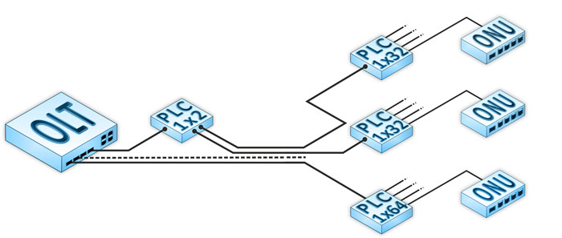

Рисунок 8 – Возможные виды топологии PON типа «звезда».

С бюджетом потерь в случае звезды 1х2 + 1х32 всё в порядке: даже при использовании большего количества механических соединений (пусть их будет 3) система «пролазит» в оптический бюджет 30дБ (4,3+21,5 + 0,5*3 = 27,3дБ).

Несмотря на всю эффективность, «звезда» используется редко: слишком уж идеальны должны быть условия для её развёртывания, а радиус этой самой звезды неэффективно делать больше 300-400 метров по причине большого расхода абонентских внешних патч-кордов (первый случай) или многожильного оптического кабеля(второй случай).

**2.4.2 «Дерево».**

Поскольку GEPON в классическом виде имеет древовидную структуру, не обратить внимание на эту топологию было бы преступлением.

Древовидная топология сама по себе предполагает наличие таких топологических элементов, как «корень», «ствол», «ветви» и «листья».

Сразу определимся с терминологией, которая в данном разделе будет несколько вольной:  
— «дерево» — вся пассивная оптическая сеть, подключенная ко всем EPON портам OLT;  
— «поддерево» — пассивная оптическая сеть, подключенная к одному конкретному EPON порту OLT.

«Корнем»древовидных структур в PON является собственноOLT, из которого «произрастает» пассивное «дерево» (состоящее, как мы помним, из абонентских «поддеревьев»).

«Стволом» пассивного дерева является обычно самый толстый (читай: ёмкий) кабель, проложенный от «корня» до первого (корневого) делителя.

В качестве «ветвей» можно рассматривать оптические кабелиразной ёмкости, проложенные на всём пути от корневого делителя к «листьям».

В роли «листьев» выступают ONU и всё стоящее за ONU клиентское оборудование.

*Таким образом, на базе одного Low-Level BDCOM OLT (который имеет 4 EPON порта)возможно построить одно дерево, состоящее из четырех поддеревьев суммарной ёмкостью 256 абонентов (по 64 абонента каждое поддерево).

Топологию «дерево» можно строить как угодно (лишь бы фантазии хватило), но концептуально все древовидные топологии можно разделить на два типа:

1. Направление и географическое положение дерева и поддеревьев в нем совпадают (например, пассивное дерево «растет и ветвится» только на север от корня).
2. Поддеревья «произрастают» независимо друг от друга (например, первое поддерево «растет и ветвится» на север от корня, второе – на северо-запад, третье-на юг…).

Первый тип деревьев представляет собой дерево четыре-в-одном, корень, ствол, ветви и узлы деления которого «наложены» друг на друга и географически представляют собой одну и ту же точку или линию.

*\*в простонародье дерево первого типа называют «мультидеревом»\**

Деревья второго типа используют географически независимые друг от друга узлы деления, то есть поддеревья«произрастают» как-бы отдельно от остальных своих собратьев, имея при этом общий корень.

Другими словами, разница в том, что первый тип дерева (мультидерево) имеет большую ёмкость абонентов (256 и более) и **использует общий магистральный кабель** (4, 8, редко – больше волокон) для обслуживания абонентов, а второй тип обслуживает до 64-х оптических абонентов на **каждое направление**, используя отдельный **кабель**.

*\*здесь и далее будет указываться цифра 64, характерная для оборудования компании BDCOM и ряда других производителей\**

Используя первый тип дерева (мультидерево) можно построить мощную и очень ёмкую инфраструктуру в целом населённом пункте(возможно, даже в небольшом спальном районе города), используя группу OLT’ов на стороне провайдера и одно магистральное дерево.

Второй тип дерева логично использовать для обеспечения связью небольших локальных районов (до 4-х независимых районов на один Low-Level OLT).

**Первый тип дерева(«мультидерево»)** более элегантный, но более сложный с точки зрения проектирования. По сути, именно этот тип дерева и является классикой построения древовидных пассивных сетей. Классическое PON-дерево удобно разворачивать в небольших населенных пунктах или микрорайонах с высокой плотностью застройки и большим количеством потенциальных абонентов, географически расположенных рядом.

Основной задачей инженера-проектировщика при построении топологии будущей сети типа «мультидерево» является грамотный выбор местоположения узлов деления.

Это связано с тем, что до последнего (абонентского) узла деления ствол и ветви мультидерева  будут содержать в себе волокна от всех включенных в корень поддеревьев.

*\*Число волокон в мультидереве (до абонентского узла деления) должно быть равно количеству EPON портов в корне или кратно ему. Кратность нужна в случае, если планируется расширение абонентской базы в заданном районе: в этом случае в корень придется ставить еще один OLT, к которому потребуется подключать дополнительные волокна (а это очень удобно делать, когда они уже в наличии, а не когда надо судорожно и в спешке прокладывать новый кабель).\**

Ветви «мультидерева» обязательно должны покрыть всю площадь предполагаемого района подключения, а листья, как и во всех остальных случаях, отводятся под абонентские подключения. Проектировать такую пассивную сеть удобно, разбивая жилой массив на квадраты (квадратно-гнездовой способ) и устанавливая в центре каждого квадрата делитель 1хM, обеспечивающий транспорт сигнала на M направлений внутри этого квадрата. (Рисунок 9).

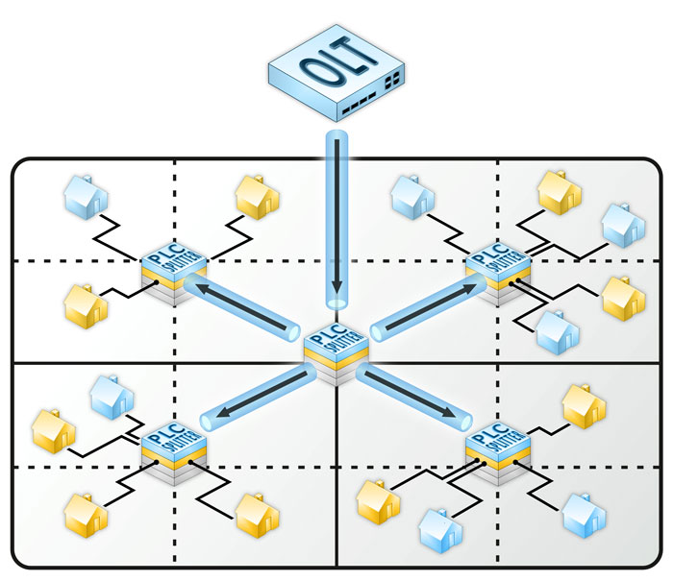

 Рисунок 9 – квадратно-гнездовой способ проектирования топологии PON типа «мультидерево» с использованием планарных делителей 1х4

Фактически, сеть будет представлять собой N независимых поддеревьев (где N кратно числу EPON портов в корне мультидерева и, соответственно, числу волокон в кабеле) в одном физическом дереве.

*\*Применительно к оборудованию BDCOM, работает это так:*  
*— если абонентов в районе покрытия PON не планируется более 256 – надо ставить Low-LevelOLTP3310B (4 EPON порта по 64 абонента на каждом) и строить «мультидерево» на четырехволоконном кабеле;*  
*— если абонентов районе покрытия PON планируется более 256, но на данный момент готово подключиться до 256 абонентов, при этом не известно, когда количество абонентов будет больше ёмкости одного стандартного OLT – прокладывается восьмиволоконныйкабель (или кабель большей ёмкости, если денег не жалко или если есть уверенность в том, что от абонентов не будет отбоя).При полной загрузке одного OLT (256 абонентов) в корень дерева ставится еще один такой же OLT (или старый заменяется на более мощный и с большим количеством портов), а свободные волокна в дереве подключаются к новым EPON портам.\**

После того, как обозначены основные узлы деления и проложен кабель, начинается пошаговое  развитие «мультидерева». В корневом N-волоконном кабеле, идущем от станции провайдера до абонентских узлов деления, задействуется первое волокно (начинает расти ствол первого поддерева). Во всех узлах деления это волокно соединяется необходимыми делителями (первое поддерево начинает ветвиться), а остальные волокна остаются «разорванными» (Рисунок 10).  Таким образом, становится активным первое из N поддеревьев в «мультидереве».

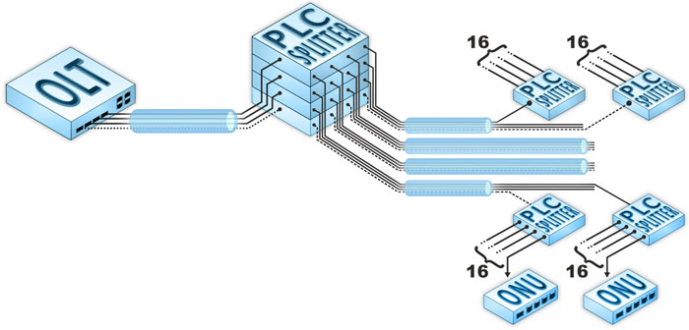

Рисунок 10 – основной узел деления при развитии топологии PON типа «мультидерево»

Как только любой из абонентских делителей (тот, из которого растут «листья» абонентских подключений) на определенном направлении полностью заполняется абонентами, в этом же направлении начинает развиваться второе из N деревьев – и так до тех пор, пока все волокна на всех направлениях не будут заняты

«Мультидерево» может быть построено на базе любых делителей: FBT 1×2, PLC 1х2, 1х4, 1х8, 1х16. Концепция PON-дерева предполагает, что пассивная сеть может быть построена на базе комбинации любых делителей с учётом соблюдения основного правила: каждое поддерево нельзя делить больше, чем на N абонентов с соблюдением оптического бюджета системы.

*\*как уже было сказано выше, для оборудования BDCOM N = 64 при оптическом бюджете системы 30дБ).\**

Основным достоинством «мультидерева» является экономия волокна и простота включения нового абонента.

Основные недостатки: сложность первоначального проектирования и риски, связанные с неверным планированием числа возможных абонентов.

На рисунке 11 изображен **второй тип дерева**. Вариаций построения топологии такого типа много, но для простоты восприятия показан самый простой случай, отдалённо напоминающий FTTX.

На стороне провайдера, сразу за OLT, устанавливается делитель 1х8, который одной стороной подключается к PON порту OLT, а другой – к восьмиволоконному кабелю, играющему роль «ствола» будущего поддерева. По мере необходимости, «ствол» режется, от него ответвляется и разваривается одно волокно, из которого начинает расти «ветвь» на 8 абонентов, а остальные волокна пускаются дальше. Каждое ответвление от основной магистрали поддерева может быть выполнено с использованием делителя 1х8 или комбинации делителей 1х2 и 1х4.

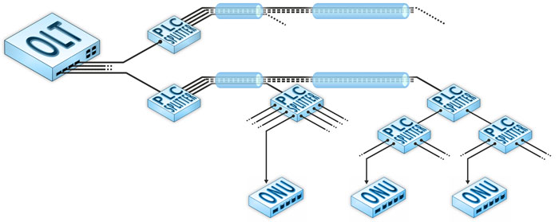

Рисунок 11 – топология PON типа «дерево»

Основным достоинством второго типа дерева является простота понимания процесса построения сети. Кроме того, второй тип дерева обеспечивает относительно удобное освоение конкретного направления: один порт на один микрорайон с возможностью ветвления «на месте».

Главным недостатком является отклонение от концепции экономии волокна в пользу простоты исполнения топологии сети: используется несколько**независимых многоволоконных** магистральных кабелей (по одному кабелю на каждый EPON порт OLT) для построения пассивной сети под управлением одного OLT (читай как: у пассивного дерева такого типа может быть только ОДИН корень).

И первый, и второй типы деревьев, как уже было сказано выше, могут ветвиться с использованием любых делителей 1хN, образуя разнообразные причудливые формы. Главное – соблюдение двух правил:

А) «Правило оптического бюджета»: оптический бюджет потерь необходимо «уложить» в **минимальный оптический бюджет системы**. При этом желательно оставить 3дБ «про запас»;  
Б) «Правило деления на N»: ни одно волокно, выходящее из PON-порта OLT, не должно быть поделено больше, чем на N конечных волокон, и к нему должно быть подключено не более N ONU (зависит от программных возможностей системы).

Однако, как показывает практика, не все комбинации делителей хороши. Рассмотрим самые «ходовые» комбинации в цифрах (Рисунок 12). При строительстве ирасчётах каждой комбинации наиболее правильно использовать комбинированную «механическо-сварную» методологию включения делителей: вход делителя сварен с корневымUpLink волокном, а выходы соединяются с DownLink волокнами(ветвями или абонентскими патч-кордами) посредством механического соединения типа SC/UPC-SC/UPC.

Ниже показаны самые распространенные топологии типа «дерево», численные данные по которым можно найти в приложенных таблицах, показанных в качестве примера. Каждая таблица с расчётами включает в себя потери на соединении SFPOLT с корневымволокномподдерева, а также потери на соединении «абонентскийпатч-корд – ONU».

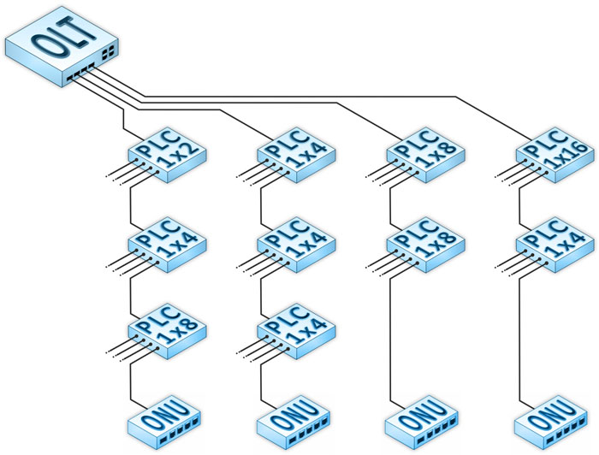

Рисунок 12 – Основные способы ветвления пассивного дерева.

**PLC 1×8 + PLC 1×8.**

Самый распространённый набор делителей для любого типа древовидной топологии. Для полной загрузки одного поддерева (64 абонента для одного EPON порта оборудования BDCOM) таких делителей нужно 9: один корневой + восемь абонентских (см. Рисунок 9 и Рисунок 12). Для полной загрузки стандартного«мультидерева» на 256 абонентов (опять же, и далее в том числе, для оборудования BDCOM), построенного по принципу «1х8 + 1х8», необходимо 36 этих самых «1х8» (см. Рисунок 10, Рисунок 12).

Что касательно бюджета потерь и остаточного оптического бюджета – его проиллюстрирует Таблица 3, в которой показаны значения уровня сигнала после каждого элемента дерева (SC/UPC-SC/UPC механические соединения и делители 1х8). Напомним, что за исходное значение мощности принята мощность 4dBm, а минимальная чувствительность ONU по паспорту равна -26dBm.

Как видно из таблицы, дерево 1х8 + 1х8 имеет нормальные показатели в плане потерь мощности. Остаточный оптический бюджет ~7дБ способен обеспечить глубину дерева до 19 км (без учёта сварок, перегибов и проч.) при затухании на длине волны 1310nm = 0,36дБ/км.

**PLC 1×4 + PLC 1×4 + PLC 1×4.**

Достаточно удобная топология для жилых массивов, в которых абоненты расположены кучно близко друг к другу, но каждая группа абонентов обособлена от других таких же групп (Рисунок 12). Набор делителей 1х4 и 1х16 можно использовать двумя способами: или сначала поделить корень поддерева на 4 ветви, а потом каждую из них поделить еще на 16, или наоборот (сначала на 16, а потом на 4). Сторонники есть и у того, и у другого способа. Бюджет потерь одинаков: от перемены мест слагаемых сумма… ну, вы в курсе.

Количество делителей для первого случая: 4 штуки 1×4 + 16 штук 1х16. Для второго случая: 4 штуки 1х16 + 48 штук 1х4 (естественно, для 256 абонентов в мультидереве). Потери в дереве проиллюстрирует [Таблица 5](http://ic-line.ru/images/content/Ua-pon4/Tablica5.jpg).  
Видно, что потери такие же, как и при использовании 1х8 + 1х8 ([Таблица 3](http://ic-line.ru/images/content/Ua-pon4/Tablica3.jpg)), а мобильность сети также возрастает (по отношению к базовой топологии 1х8 + 1х8).

**PLC 1×4 + PLC 1×16.**

Достаточно удобная топология для жилых массивов, в которых абоненты расположены кучно близко друг к другу, но каждая кучка группа абонентов обособлена от других таких же групп (Рисунок 10). Набор делителей 1х4 и 1х16 можно использовать двумя способами: или сначала поделить UpLink на 4 DownLink`a, а потом каждый из них поделить еще на 16, или наоборот (сначала на 16, а потом на 4). Сторонники есть и у того, и у другого способа. Бюджет потерь одинаков: от перемены мест слагаемых сумма… ну, вы в курсе.

Количество делителей для первого случая: 4 штуки 1×4 + 16 штук 1х16. Для второго случая: 4 штуки 1х16 + 48 штук 1х4 (естественно, для 256 абонентов в дереве). Потери в дереве проиллюстрирует [Таблица 5](http://ic-line.ru/images/content/Ua-pon4/Tablica5.jpg).  
Видно, что потери такие же, как и при использовании 1х8 + 1х8 ([Таблица 3](http://ic-line.ru/images/content/Ua-pon4/Tablica3.jpg)), а мобильность сети возрастает в разы.

**PLC 1×2 + PLC1x4 + PLC1x8.**  
Самая масштабируемая (читать как «мобильная») древовидная топология (Рисунок 10). 6 вариантов строительства дерева делают этот набор делителей практически универсальным средством для построения PON:

* 1×2 + 1×4 + 1×8;
* 1×2 + 1×8 + 1×4;
* 1×4 + 1×2 + 1×8;
* 1×4 + 1×8 + 1×2’
* 1×8 + 1×2 + 1×4;
* 1×8 + 1×4 + 1×2;

Как и в предыдущем случае, бюджет потерь для всех вариаций одинаков (см. [Таблица 6](http://ic-line.ru/images/content/Ua-pon4/Tablica6.jpg)).  
Как видно, мощность на приёмнике ONU схожая с вариантом 1х4 + 1х4 + 1х4 ([Таблица 4](http://ic-line.ru/images/content/Ua-pon4/Tablica4.jpg)), мобильность выше. Одна из самых «ветвистых»среди наиболее распространенных топологий.

На самом деле, все вышеперечисленные комбинации – это только «верхушка айсберга» PON. Иногда потребность такова, что вместо планарных делителей 1х2 необходимо использовать сварные с неравноплечим коэффициентом затуханий на каждом выходе. Иногда требуется каскад планарных делителей 1х2 (вплоть до 6 делителей подряд). Все возможные комбинации перечислить просто невозможно, и в этом большой плюс: берем карту местности, включаем фантазию и делаем то, что никто никогда еще не делал! Оптический бюджет стерпит!

**2.4.3 «Шина».**

Очень часто на территории «необъятной» встречаются небольшие населенные пункты (деревня, село и проч.), представляющие собой одну или несколько параллельно идущих длинных улиц. «Дерево» и «звезду» в таких населенных пунктах развёртывать нет смысла: это неудобно и дорого. Единственный выход – «шина».

«Шина» в GEPON-сетях развёртывается на одном волокне на каждый EPON порт OLT с использованием каскада сварных делителей 1х2 с процентным соотношением мощности выходных сигналов. При этом, вход первого делителя подключается к PON-порту OLT, а остальной каскад строится по принципу «большая мощность – в линию», то есть большая мощность выходного сигнала поступает в магистральную линию и питает весь дальнейший каскад делителей, а меньшая выходная  мощность отводится для подключения абонента.

Однако, как показывает практика, делать одно ответвление для одного конкретного абонента неудобно. Во-первых, увеличивается количество сварок на магистральном волокне, что снижает качество сигнала, особенно на последних участках каскада. Во-вторых, возрастает сложность включения нового абонента в центр уже существующего каскада: при включении будут производиться сварные работы, что приведёт к отсутствию подключения у абонентов в нижестоящем каскаде. Кроме того, нарушится общая схема затухания в линии, что может отрицательно сказаться на качестве сигнала у последних абонентов в каскаде.

Выход из этой ситуации состоит в комбинировании сварных делителей 1х2 с процентным соотношением мощности выходных сигналов, и планарных делителей 1х2, 1х4 и 1х8 (Рисунок 11).

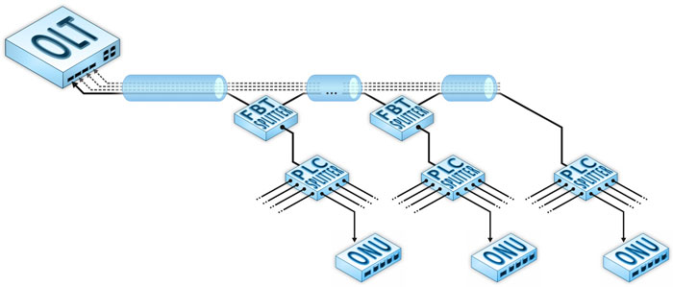

Рисунок 13 – топология PON типа «шина»

При этом сохраняется шинная топология, но ответвление сигнала идет не на одного абонента, а на группу абонентов, которые могут быть расположены в радиусе 200 и более метров от планарного делителя.

Данная схема удобна тем, что при грамотном планировании сеть становится легко масштабируемой, и включение нового абонента производится «в три шага»: прокладка патч-корда внешнего исполнения от планарного делителя до абонента, подключение патч-корда в делителю, подключение патч-корда к абонентской ONU.

Кроме того, топологию типа «шина» удобно использовать в случаях, когда улицы в населённых пунктах достаточно ёмкие с позиции числа абонентов, и в то же время имеют достаточно длинную протяжённость. В этом случае, более «близкие» к головной станции OLT абоненты обслуживаются одной шиной (одним волокном и одним PON-портом OLT), более удалённые – другой шиной.

Расчеты и практика показали, что наибольшая эффективность топологии типа «шина» достигается при комбинировании сварных делителей 1х2 и планарных делителей 1х4 и 1х8. Для достижения одинакового стабильного сигнала на всех ONU, в каскаде должны быть установлены сварные делители 5%/95%, 10%/90%,  20%/80%, 30%/70%, 40%/60% и 50%/50%.  
Ниже представлены расчёты всех «шин» и рисунки, поясняющие детали их построения. На каждый вариант «шины» представлено две таблицы. Первая таблица включает в себя расчёты с учётом механических соединений типа SC/UPC-SC/UPC на всех выходах сварных делителей (Рисунок 14). Вторая таблица предполагает«вваривание» FBT делителя в линию, а соединение между «абонентским» ответвлением и абонентским PLC сплиттером осуществляется с механическим способом (Рисунок 15).

Правила «чтения» таблиц следующие: по строкам расположены точки деления (муфты, боксы, ответвления – как хотите), по столбцам – элементы этих самых точек деления.

FBT делители в таблицах имеют два выхода (FBT 1×2 Out1 и FBT 1×2 Out2). FBT 1×2 Out2**ВСЕГДА** имеет большую выходную мощность (меньшее затухание) и соединяется (или сваривается) с магистральным волокном. FBT 1×2 Out1 соединяется или напрямую с ONU, или со входом PLC делителя (PLC 1xNIn).

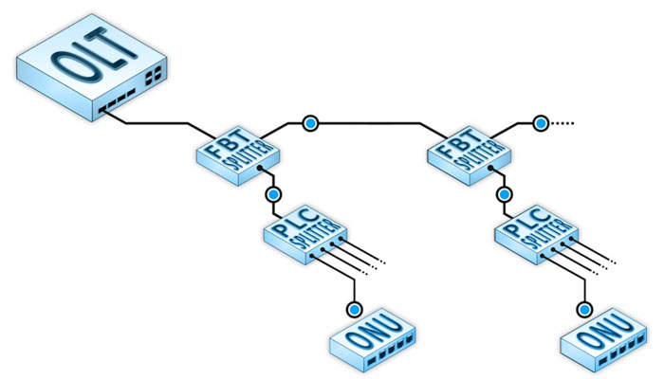

Рисунок 14 – Включение сварного делителя в магистральную линию с использованием механических соединителей

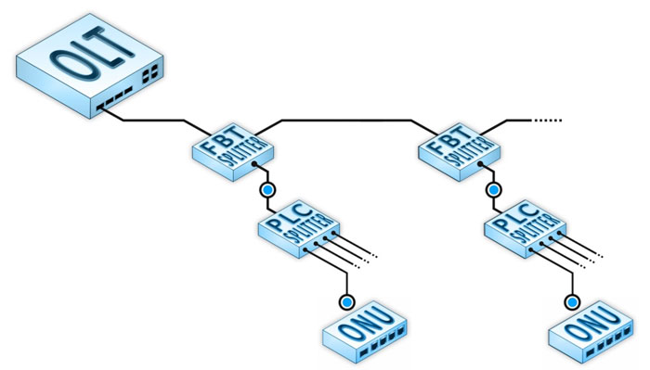

Рисунок 15 – Включение сварного делителя в магистральную линию без использования механических соединителей

Механические соединения между абонентским выходом FBT и входом абонентского PLC необходимы для локализации вредоносного излучения, которое может привести к выходу из строя всей пассивной сети (ONU «подвисла»и непрерывно излучает, конкуренты «воткнули» медиаконвертер в один из выходов планарного делителя и «ослепили» приёмник OLT и проч.).

**Классическая «шина».**

Как уже было сказано выше, классическую «шину» (Рисунок 14) в PON строить практически не имеет смысла, так как один SFPOLT будет обслуживать менее 64-х абонентов по причине больших потерь, которые вносит в магистральную линию каскад сварных делителей 1х2 ([Таблица 7](http://ic-line.ru/images/content/Ua-pon4/Tablica7.jpg), [Таблица 8](http://ic-line.ru/images/content/Ua-pon4/Tablica8.jpg)).

Кроме того, даже 20 раз разделать кабель и провести сварочные работы – уже накладно, а ведь нужно еще учитывать качество сварок, проверять каждую точку, да и искать проблему в случае неполадок будет сложновато (в конце концов, пожалейте своих сварщиков/монтажников!).

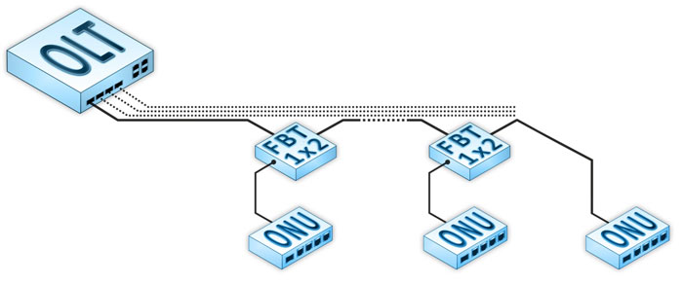

Рисунок 16 – Классическая PON-«Шина»

Как видно из таблицы 7, строить классическую «шину», используя механические соединения на магистральной линии, не имеет смысла: «шина» будет содержать в себе всего 27 абонентских устройств при остаточном оптическом бюджете  в 1,2дБ, что хватит всего на 3-4 километра идеального волокна.

Таблица 8 более позитивна (целых 44 ONU на один SFPOLT при запасе мощности в 3.5дБ!), однако, она не показывает динамику развития шинной топологии при включении в уже готовую сеть нового абонента. А включение, как уже говорилось выше, может быть достаточно проблематичным, особенно в середине работающей «шины».

**«Шина» с делением на два.**  
Для улучшения характеристик классической «шины», её (классическую «шину») можно скомбинировать с планарными делителями 1х2 (Рисунок 15). Это уменьшит число FBT делителей в каскаде на магистральной линии и позволит (в некоторых случаях) оставить запас для быстрого и безопасного подключения новых абонентов.

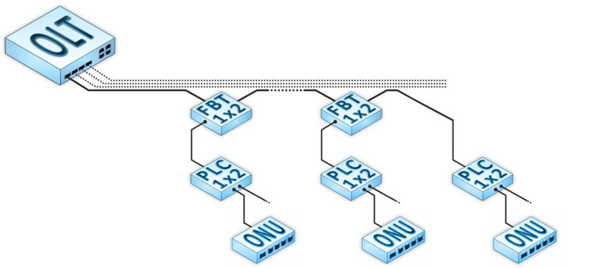

Рисунок 15 – PON-«Шина» с делением на два

Расчёты иллюстрируют [таблицы 9](http://ic-line.ru/images/content/Ua-pon4/Tablica9.jpg) и [10](http://ic-line.ru/images/content/Ua-pon4/Tablica10.jpg).

Как видно из таблицы 9, использование механических соединителей на магистральной линии отрицательно сказывается на качество сигнала (максимум 42 ONU при остаточном оптическом бюджете в 1,25дБ).

Без механических соединителей схема работоспособна и имеет запас мощности 3дБ. Можно строить!

**«Шина» с делением на четыре.**  
С помощью комбинации планарных и сварных делителей 1х2 были улучшены и качество сигнала, и масштабируемость сети. Для расширения масштабируемости можно использовать комбинации FBT 1х2 + PLC 1×4 (Рисунок 18).

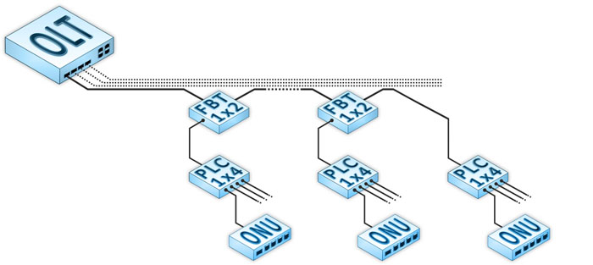

Рисунок 18 – PON-«Шина» с делением на четыре

Как и в предыдущих случаях, расчеты – в таблицах ([Таблица 11](http://ic-line.ru/images/content/Ua-pon4/Tablica11.jpg) и [Таблица 12](http://ic-line.ru/images/content/Ua-pon4/Tablica12.jpg)).

При использовании механических соединителей на магистральной линии все 64 ONU «помещаются» в оптический бюджет, при этом остаётся еще 1,5дБ на рост сети вглубь. Если отказаться от механических соединителей, то остаётся минимум 4дБ, что является достойным показателем как для роста сети, так и для различного рода непредвиденных потерь.

**«Шина» с делением на восемь.**  
Дабы список «шин» был максимально полным, вниманию читателей представляется последняя комбинация FBT и PLC делителей для «шины»: FBT 1×2 + PLC 1×8 (Рисунок 19, [таблица 13](http://ic-line.ru/images/content/Ua-pon4/Tablica13.jpg) и [таблица 14](http://ic-line.ru/images/content/Ua-pon4/Tablica14.jpg)).

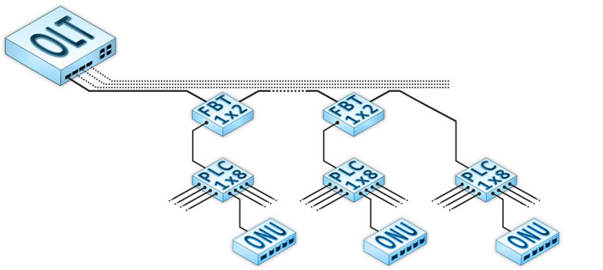

Рисунок 19 – PON-«Шина» с делением на восемь

Как видно из таблиц, показатели у «шины с делением на 4» и у «шины с делением на 8» практически идентичны, однако, «шина с делением на 4» без использования механических соединителей имеет больший запас мощности (4дБ против 3,4дБ).

Стоит озвучить тот факт, что ни одна из вышеперечисленных «шин» не претендует на 100% удобство использования – всё зависит от местности, на которой эта «шина» будет строиться. Комбинировать топологию типа «шина» можно любыми способами. Выбор за инженерами, которые будут строить и обслуживать будущую пассивную сеть.

Отдельно стоит заметить, что выбор FBT делителей для всех представленных шинных топологий **не является эталонными показан лишь в качестве примера** – в процессе проектирования инженером может быть обнаружена более удачная комбинация сварных делителей в магистральном каскаде.

На этом обзор основных топологий пассивных сетей можно считать законченным. Весь спектр возможных топологий рассмотреть нет смысла – вариаций хватит на двухтомник. Главное – уловить суть и экспериментировать.

**2.5 Использование разъёмов в PON.**

На начало 2014 года человечество изобрело всего два метода физического соединения двух разных волокон: **сварка** при помощи спецоборудования и механическое соединение при помощи **соединительных разъёмов** (типа SC/APC, SC/UPC или любых других).

*\*механическое соединение в любом случае реализуется через сварку – коннекторы привариваются к волокну либо на заводе, либо вручную на месте. Так что, в действительности, метод соединения только один. FAST-коннекторы в расчет не берем – соединение получается менее надежным и обычно имеет большее затухание, чем у сварки, да и на особо важных линках инженеры предпочитают по-старинке использовать качественный сварочный аппарат вместо FAST-соединения.\**

При строительстве PON сварочный аппарат нужен в любом случае – сращивать магистральный кабель (например, ствол и ветви дерева), используя механику, как минимум неудобно. Вопросы обычно возникают при установке делителя.

Как уже было озвучено ранее, делители, как готовый продукт, выходят с заводов в двух видах: с коннекторами и без них. Какие и где лучше использовать – об этом настоящий раздел.

Для начала пару слов о коннекторах – их можно классифицировать по многим параметрам, включая форм-фактор, но главным в строительстве PONвсё же является параметр, который овечает за полировку коннектора (а точнее, его **ферулы**).

**Ферула** – керамический (реже пластиковый) сердечникконнектора. В зависимости от того, как он полирован, изменяется внешний вид и назначение коннектора. Рассмотрим основные типы полировок на примере коннектора форм-фактора SC (Subscriber (Square / Standard) Connector, он же «большой синий/зеленый квадрат»).  
В настоящее время наиболее распространены два типа коннекторов форм-фактора SC:  
**SC/UPC** (англ.UPC -Ultra Polished Connector) – стандартный квадратный коннектор синего цвета для одномодового волокна (или серого – для многомодового).  
**SC/APC** (англ.APC — Angle Polished Connector) – стандартный квадратный коннектор зелёного цвета для одномодового волокна.

Ферула типа UPC отполирована под углом 90° к своей продольной оси, а у APC – скошена под углом 8° от UPC. Полировка типа APC предназначена для того, чтобы уменьшить влияние отражённого сигнала на полезный (прямой) сигнал в волокне (Рисунок 20).

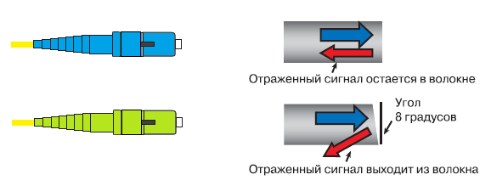

Рисунок 20 – Различие SC/UPC и SC/APC коннекторов

Особо следить за отраженным сигналом при строительстве PON необходимо лишь в том случае, когда планируется вместе с траффиком подавать абоненту CATV (аналоговое телевидение).

В случае, если CATV планируется запускать в пассивное дерево, все механические соединения на пути следования сигнала от провайдера к абоненту должны быть выполнены с применением APC коннекторов. В противном случае отраженный сигнал будет вносить искажения в основной несущий сигнал, результатом чего может быть «раздвоенная картинка» видео и прочие негативные эффекты.

В случае, если CATV использовать не планируется никогда – можно смело использовать при строительстве PON механические соединители типа UPC. Но лучше еще несколько раз подумать, прежде чем принимать такое решение, ведь изменчивая натура руководства может завтра возжелать CATV для своих абонентов, а переваривать все коннекторы во всей пассивной сети с UPC на APC придется кому-нибудь из вас!

Под каждый тип коннекторов есть и свои адаптеры, хотяразличий между адаптерами одного форм-фактора, но разных цветов (читай как предназначенных для разных полировок) нет никакого, кроме цвета (UPC – синий, APC – зеленый). Адаптер представляет собой «проходную розетку», имеющую в центре трубку-направляющую для ферул и механизмы крепления коннектора по контуру. Ферулы вставляются с разных концов этой трубки и плотно прилегают друг к другу. Адаптеры же маркируются разными цветами исключительно для удобства пользования, то есть, «зеленым» адаптером можно соединить два «синих» коннектора без последствий.

Однако, **нельзя соединять адаптером два коннектора с разной полировкой ферулы**! Никогда! При соединении коннекторов с разным типом полировки ферул их (ферулы) можно безвозвратно повредить или получить на таком механическом соединении большие потери (до 6дБ вместо 0,5дБ стандартных расчетных потерь). Иллюстрация, поясняющая вышеизложенное, представлена на Рисунке 21:

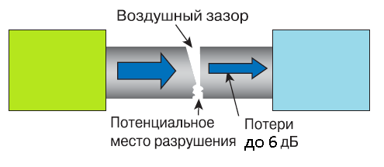

Рисунок 21 — Неправильное соединение двух типов коннекторов

Если уж очень надо использовать разные типы коннекторов, следует иметь некоторый запас патч-кордов, оконцованных с одной стороны коннекторами типа SC/APC, а с другой – SC/UPC, но необходимо помнить, что это – дополнительные потери.

Возвращаясь к вопросу о том, стоит ли использовать механические соединители или «варить» пассивное дерево, логичнее всего предоставить читателю плюсы и минусы того и другого способа.

Теоретически, механические соединенияхуже показывают себя по отношению к сварке:

* вносят дополнительные затухания в местах соединения;
* требуют большого внимания при соединении (ферула должна быть чистой от грязи/пыли/жира, иначе затухания на соединении будут выше паспортных);
* могут быть повреждены из-за небрежности персонала (царапина на феруле, вероятность сломать механизм крепления на адаптере);
* возможны проблемы с некачественными или долгое время пользованными адаптерами («расшатанный» или сломанный механизм крепления у адаптера);
* при срочных работах можно «недожать» коннектор в адаптере или даже забыть подключить кого-то из абонентов, находящихся «в одной коробке»);

Все эти тезисы просто кричат о том, что сварка – надёжно!Недостатком «сваренного» дерева является невозможность штатно разобрать его в экстренном случае. А таких случаев бывает предостаточно:

* плановые измерения магистрали;
* борьба с неконтролируемым излучением в дереве на длине волны передатчика ONU (например, «сошедшая с ума» ONUили недобросовестные конкуренты, пытающиеся «положить» пассивное дерево при помощи мощных медиаконвертеров, непрерывно излучающих в дерево на длине волны 1310нм);
* быстрое изменение топологии (иногда требуется, когда район, покрытый пассивной сетью, не оправдывает надежд – надо «перебрасывать» свободные волокна в квадрат с большим количеством потенциальных абонентов).

Во всех перечисленных (и ряде других) случаях дерево, построенное с применением механических соединений, является более жизнеспособным из-за высокой мобильности, предоставляемой коннекторами.

Промежуточным решением является практика, когда вход каждого делителя в пассивной сети сваривается с магистральным волокном (UpLink’ом), а выходы соединяются с DownLink’ом механически. Это позволяет снизить общий бюджет потерь, при этом оставляя сеть мобильной.

Итогом предыдущей писанины может стать набор тезисов:

* если оптический бюджет потерь не укладывается в оптический бюджет системы – следует использовать делители без коннекторов, сваривая их с волокном напрямую;
* если пассивная сеть строится только для CATVи абонентского траффика не планируется –также следует использовать делители без коннекторов, сваривая их с волокном напрямую;
* если есть высокая уверенность в том, что паразитных излучений в сети не будет и профилактические измерения не требуются (или для этого применяется дорогое спецоборудование) –дешевле использовать делители без коннекторов;
* в случае жесткой конкурентной борьбы (или простой, но навязчивой человеческой паранойи) – всё пассивное дерево необходимо строить «на коннекторах» и приобретать оконцованные делители;
* при стандартном строительстве пассивной сети – использовать оконцованные делители, отрезая коннектор на входном пигтейле и сваривая его с UpLink’ом.

**2.6 Обустройство узлов деления в PON.**

До населенного пункта Uplink кабель обычно прокладывают под землей, а вот в самом населенном пункте «рыть канаву» через свой участок/дом/дорогу люди не дают, поэтому единственный верный способ строить PONв самом населенном пункте – тянуть кабель по столбам.

*\*Конечно, если речь не идет о городе или ином месте обитания человечества, оборудованном развитой подземной инфраструктурой (канализационные или телекоммуникационные шахты), хотя и там не всегда можно развернуть ту топологию, которую требуется.\**

При этом одной из задач, которую очень часто упускают из виду при проектировании PON является задача обустройства узлов деления. При строительстве начинают всплывать проблемы, о которых на этапе проектирования зачастую задумывались только в разрезе «ну а там что-нибудь придумаем».

Проблемы, о которых пойдет речь далее, должны обсуждаться еще на этапе принятия решения о том, какая топология будет строиться, и решаться уже тогда же.

Собственно, речь пойдет о коробках. Как ни странно, но в PON коробки играют практически столь же важную роль, как и делители (собственно, в коробки делители и укладывают).

Дело в том, что оптический делитель – устройство нежное, и если его не спрятать во что-нибудь плотное с крышкой и замком, то оно (устройство) может быть повреждено с печальными последствиями для сети (а также сопутствующими проблемами у абонентов и, как следствие, у ИСП).

Кроме того, в точке деления сходится большое количество кабелей, которые коммутируются со сплиттером при помощи сварки или механическим способом. Для грамотной коммутационной развязки необходимо подписывать кабели, укладывать их, хранить где-то сплайс-кассеты и проч. В общем, на узле деления без коробки не обойтись.

Для обустройства узлов деления есть несколько подходов, но правильный – только один. Начнем с того, как делать нельзя.

Итак, **первый подход** – использовать стандартный негерметичный короб для активного оборудования (например,BK-520), который активно применяется при строительстве FTTH. В такой короб можно установить несколько оптических патч-панелей (например, 4х16), спрятать его под крышу, завести туда кабель и повесить замок. Достоинством такого подхода является масштабируемость точки деления: завели в точку деления волокно– поставили в патчпанелисплиттер1х16 – развели всем абонентам. Абонентов стало больше, чем 16 – завели второе волокно и повторили предыдущий пункт.

Недостатков у такого подхода гораздо больше:

* неэффективное использование короба. Всё хорошо до тех пор, пока используются ёмкие делители (на 16 и выше выводов) и/или узел деления обслуживает большой район с достаточным количеством абонентов. Как только топология начинает достаточно объёмно ветвиться(например, дерево 2х8х4), короба для активного оборудования становятся неактуальными;
* размеры и вес. Короба для «активки» обычно рассчитаны на то, что в них будет устанавливаться какой-нибудь L2 свитч, имеющий габариты 1U 19” или больше. Делают такие короба из металла, да и патч-панели тоже не бумажные – вес короба в сборе испортит настроение (а то и здоровье) всему обслуживающему персоналу. На столб прикрепить такую конструкцию достаточно проблематично, не говоря уже об её обслуживании.
* внешний вид. При обслуживании элитных районов ЧС, коттеджных поселков, да и просто обычных улиц внешний вид коммутационного узла требует особого внимания. И если с жильцами еще можно как-то договориться, то с властями местного уровня всё не так просто: есть такое понятие, как «эстетический внешний вид», и под это понятие абсолютно не подходит тридцатикилограммовый железный короб, имеющий в поперечнике более полуметра и одиноко висящий на столбе;
* защита от внешних факторов. Тут всё предельно просто: короба для FTTH обычно рассчитаны на размещение в помещениях или под навесами, на столбах так просто всё не будет: дождь, снег, солнце, птицы, насекомые и прочие прелести природы не позволяют использовать негерметичные железные короба под открытым небом.

**Второй подход** – использование герметичных муфт. Герметичная муфта, это, конечно, хорошо, однако изначально муфта предназначена для укладки в землю или канализацию (хотя и на столбах, конечно, её тоже можно встретить).

Недостатки муфты при использовании её в PON:

* неудобно работать. Муфта имеет колбообразный внешний вид, а все её элементы (места под сплайс-кассеты, крепления для адаптеров, зажимы для кабеля) расположены «поэтажно» один над другим. Размещать и подключать делитель в ограниченном круглом пространстве достаточно сложно, особенно, если выходы делителя задействуются постепенно;
* малое количество кабельных выводов. Обычно у муфты 3-4 (редко – больше) выводов. Для PONнеобходимо минимум три, обычно – 10, 14 или 18 (два для магистрального кабеля и 8…16 для абонентских).

**Правильный подход** – использование FTTH/PON-бокса. FTTH/PON-бокс – это небольшой герметичный пластиковый бокс, разработанный специально для построения пассивных сетей. Бывают они на 8, 12, 16 абонентских выводов (реже – больше или меньше указанных значений).

Все достоинства в наличии:

* герметичный;
* запираемый;
* боковая крышка удобно открывается;
* небольшой размер;
* наличие необходимых отверстий для крепежа  (с торца короба имеется место для крепления бандажной ленты; имеются отверстия для крепления «на саморезах»);
* внутри имеется место для установки сплайс-кассет, зажимы для несущих кабеля и дополнительные места под гильзы (Рисунок 22).

Кроме того, белый пластик (достаточно прочный и лёгкий для своей толщины) нагревается значительно меньше, нежели металл, достаточно хорошо поглощает УФ-излучение и выглядит вполне пристойно

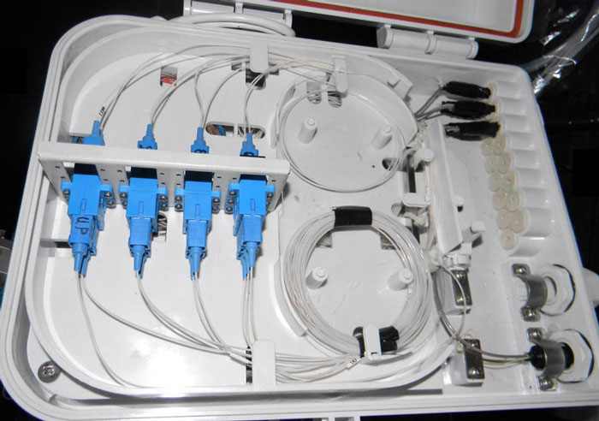

Рисунок 22 – Размещение делителя 1х8 в FTTH/PONBox 16

Вообще говоря, эти белые коробки изначально и были спроектированы для размещения в них пассивных компонентов PON-сетей. Но применение FTTH/PONBox не ограничено размещением в них столько сплиттеров: «В этот горшочек можно положить всё что угодно!». Короб можно использовать для размещения в нем активного оборудования, например, ONU, медиаконвертеров, неуправляемых свитчей и прочего.